C o l l è g e O l y m p e


Menus du 3 au 7 octobre 2016
(sous réserve de modifications)

Lundi 3 octobre Mardi 4 octobre

Feuilleté Dubarry Céleri* rémoulade
ou feuilleté au fromage ou concombre* bulgare

Escalope de porc Haut de cuisse de poulet
Carottes/poêlée brocolis-champignons Tajine de légumes

Yaourt Fromage

Fruit* Tarte aux pommes

* produit frais de saison (priorité est donnée aux fruits et légumes
cultivés dans la couronne bordelaise et le Lot-et-Garonne)

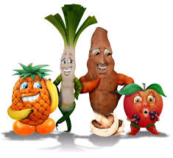

Jeudi 6 octobre Vendredi 7 octobre
Salade verte* aux croutons Rosette de Lyon
ou carottes* râpées ou saucisson à l’ail

Blanquette de veau Poisson pané
Riz Petits pois/haricots beurre

Fromage Yaourt

Cocktail de fruits Fruit *

Le principal Le gestionnaire

N. BONNET O. AUCHTER

